Уфимский Государственный Авиационный Технический Университет
Кафедра Экономики предпринимательства

ОТЧЕТ
по лабораторной работе № 1

по дисциплине

Эконометрика

Выполнил:
студент группы ЭУП -332
Грачева В.Д ., Байгузина Э.Х.
Проверил:

Уфа 2010

Лабораторная работа №1
Построение и эконометрический анализ однофакторных регрессионных моделей

1 Цель работы
Приобретение практических навыков по эконометрическому анализу, моделированию и прогнозированию на основе регрессий с использованием компьютерного инструментария статистико-математической обработки данных программы Statistica при построении и анализе линейной однофакторной модели регрессии.

3 Задание на лабораторную работу
- Провести качественный анализ целей, объекта и предмета исследования. Целью исследования является выявление количественной зависимости показателей экономического явления (процесса), которая позволит принимать обоснованные решения по управлению этим экономическим явлением (процессом). Объект и предмет исследования выбираются в соответствии с заданием. Исходные данные следует брать из официальных источников статистики – статистических сборников, публикуемых Госкомстатом.
- Подготовка исходных данных для исследования. Занести исходные данные для проведения однофакторного регрессионного анализа в программу Statistica.
- Определить значения описательных статистик: по каждой переменной и объяснить их содержательный смысл.
- Построить диаграмму рассеяния зависимой и независимой переменных. Объяснить возможные причины корреляции между этими переменными.
- Найти значение линейного коэффициента корреляции r_{xy} и пояснить его смысл.
- Построить линию регрессии и определить точечные значения оценок параметров линейного уравнения регрессии а и b и дать их интерпретацию. Какими достоинствами и недостатками с точки зрения экономической теории и практики исследуемых данных обладает построенная регрессия.
- Определить стандартные ошибки параметров уравнения и записать доверительные интервалы для этих параметров. Сравнить точечные значения оцененных параметров с их интервальными оценками. Сделать выводы.
- Оценить статистическую значимость параметров линейной регрессии и уравнения в целом. Все справочные данные приведены в приложениях. Сделать выводы.
- Найти коэффициент детерминации R² и прокомментировать его значение.
- Построить график остатков ε_{i} и проанализировать его.
- Для заданного x=x_{k} построить точечный и интервальный (с вероятностью р=0,95) прогноз и сделать выводы.
- Представить зависимость между исследуемыми переменными графически. Есть ли основание для использования нелинейных форм зависимостей?
- Построить регрессии, использующие различные формы связи: обратную, показательную, экспоненциальную, логарифмическую.
- Для каждой из рассматриваемых форм регрессий провести анализ качества уравнения регрессии. В качестве вспомогательного приема провести расчет эластичностей (там, где их значение не является очевидным из простроенных регрессий).
- Проанализировать, улучшились ли статистические характеристики уравнения регрессии для каждой из реализованных форм регрессий (моделей) по сравнению между собой (а также по сравнению с линейной регрессионной моделью).
- Выбрать одну из форм регрессии как наилучшую на основе нескольких критериев. Обосновать свой выбор.
- Сделать выводы по работе.

Исходные данные

Число предприятий и организаций
17636
19023
15736
25814
13000
13014
15926
20974
17082
18486
12952
104392
11728
21628
16874
28230
23165
24121
24392
49246
21689
31617
17523
13982
16120
14385
51174
17989
61549
44602
17323
Объем промышленного производства, млн. руб.
19609
36594
24926
23011
10247
3596
6785
16161
6758
7988
6418
56443
6844
11245
13172
12881
19461
22636
16126
50927
21893
16532
13676
27638
6234
6701
28284
9199
76228
21215
14552

1)исходные данные
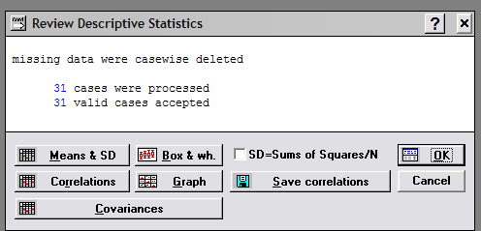

2) корреляционная матрица:

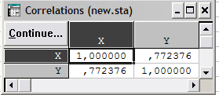

корреляционная матрица показывает, что значение коэффициента парной корреляции между переменными равно 0,77, т.е. связь между переменными функциональная.
3) график зависимости результативной и факторной переменной:

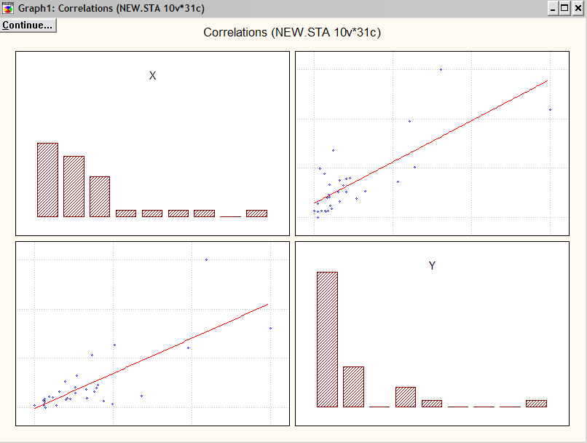

Полученный график показывает, что между числом предприятий и объемами промышленного производства наблюдается сильная зависимость, т. е. можно использовать модель линейной регрессии. Над графиком дается само вычисленное уравнение линейной регрессии

4) Анализ значимости модели и ее компонентов

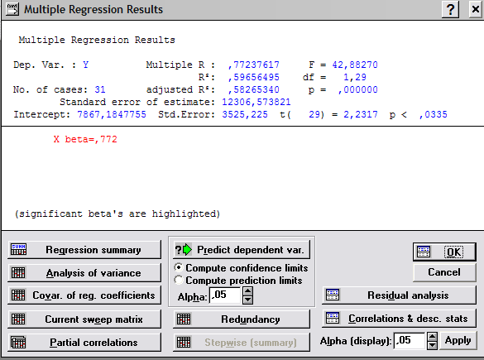

- множественный коэффициент корреляции, в нашем случае равен 0,77237617
F – значение критерия Фишера, составляет 42,88270
Значимость множественного коэффициента корреляции проверяется по таблице F-критерия Фишера. В нашем случае табличное значение F-критерия Фишера для степеней свободы ν₁=1, ν₂=19 (21 наблюдений минус 2 равно 19) при уровне значимости α=0,05 равно 0,89, а рассчитанное значение равно 42,88270. Расчетное значение значительно больше табличного, поэтому признается статистическая значимость найденного коэффициента парной корреляции между переменными.
- R² – множественный коэффициент детерминации, равен 0,59656495.
- df – число степеней свободы F-критерия, составляет 1,29.
- adjusted R² – скорректированный коэффициент детерминации, равен 0, 58265340.
- Standard error of estimate – среднеквадратическая ошибка, в примере 12306,573821.
- Intercept (Разрыв) – оценка свободного члена модели регрессии, равна –7867,1847755.
- Std.Error – стандартная ошибка оценки, составляет 3525,225.

t(29)=2,2317 и р<0,0335 – значения t-критерия и критического уровня значимости, используемые для проверки гипотезы о равенстве нулю свободного члена регрессии. в нашем случае гипотеза должна быть принята, если уровень значимости равен 0,0335 или ниже. Примем уровень значимости α = 0,05, тогда гипотеза о равенстве нулю свободного члена регрессии отклоняется.

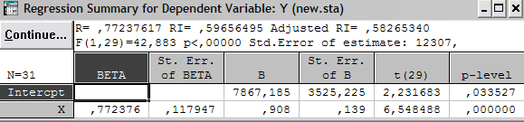

- в 4-ом столбце В содержатся оценки параметров модели регрессии –7867,185 и 0,908
Уравнение принимает вид: ОРГАН (y)= 7867.185+0.908 * выпуск(x).

- в пятом столбце St.Err. of В – значения стандартной ошибки параметров модели регрессии, соответственно 3525.225и 0,139
- в 6-ом и 7-ом столбцах t(29) и p-level – значения t-критерия и минимального уровня значимости, используемые для проверки гипотез о равенстве 0 коэффициентов регрессии. В данном примере р-значения близки к нулю, т.е. оба параметра модели значимы. Расчетные значения t-критерия Стьюдента для каждого параметра, отраженные в столбце t(29), сравниваем с табличным значением t-критерия для числа степеней свобода, равного 19. t_{табл} = 2,231683 при уровне значимости α=0,05. рассчитанные значения t-критерия для обоих параметров больше табличного, что свидетельствует о значимости найденных значений.

5)Анализ остатков

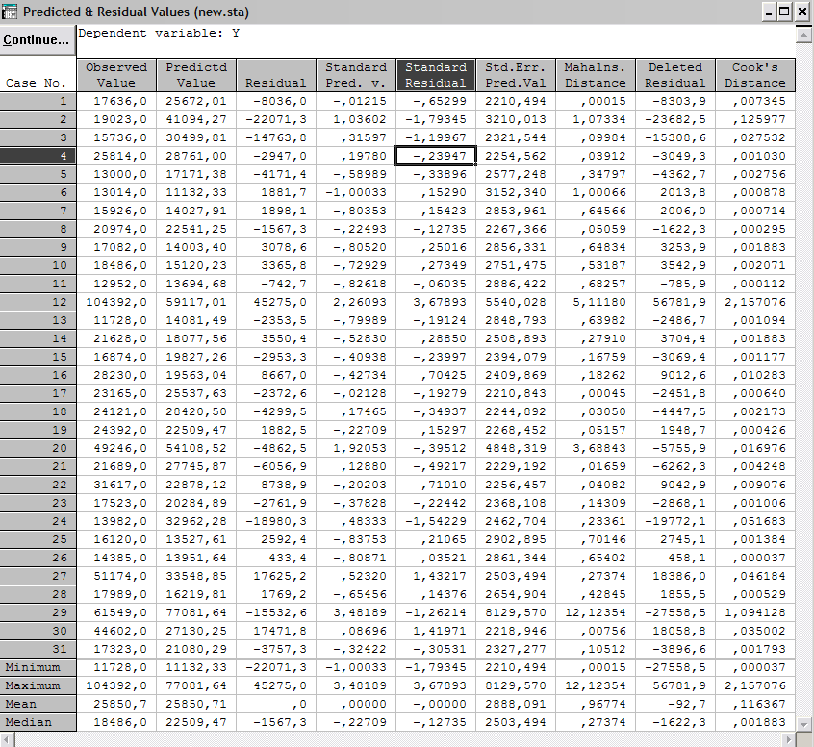

В нашем примере распределение остатков достаточно близко к нормальному, остатки располагаются близко к аппроксимирующей линии, что также говорит об адекватности модели.

6)Построение доверительных интервалов
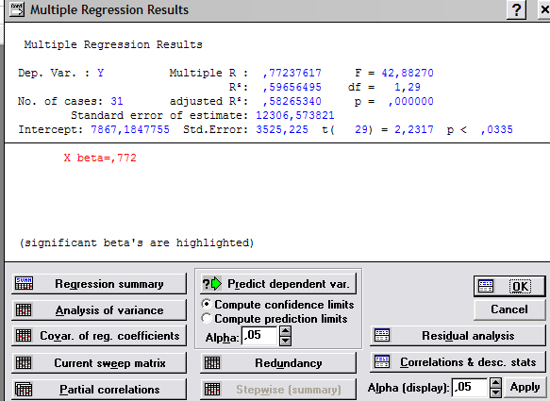
- Dep. Var. (Подчиненный) – имя зависимой переменной, в примере – ОРГАНИЗАЦИИ.
- Multiple R (Умножение R) – множественный коэффициент корреляции, в нашем случае равен 0,77237617.
- F – значение критерия Фишера, составляет 42,88270.
Значимость множественного коэффициента корреляции проверяется по таблице F-критерия Фишера. В нашем случае табличное значение F-критерия Фишера для степеней свободы ν₁=1, ν₂=19 (21 наблюдений минус 2 равно 19) при уровне значимости α=0,05 равно 0,89, а рассчитанное значение равно 42,88270. Расчетное значение значительно больше табличного, поэтому признается статистическая значимость найденного коэффициента парной корреляции между переменными. Как правило, считается, что уравнение пригодно для практического использования, если F_{расч} > F_{табл} минимум в 4 раза. В нашем случае это условие соблюдается.
- R² – множественный коэффициент детерминации, равен 0,59656495.
- df – число степеней свободы F-критерия, составляет 1,29.
- No. of cases (Число случаев) – количество наблюдений, равно 31.
- adjusted R² – скорректированный коэффициент детерминации, равен 12306,57.
- р – критический уровень значимости модели, в примере р = 0,000000 показывает, что зависимость числа предприятий и организаций области от численности населения значима.
- Standard error of estimate – среднеквадратическая ошибка, в примере 12306,57
- Intercept (Разрыв) – оценка свободного члена модели регрессии, равна –7867,18
- Std.Error – стандартная ошибка оценки, составляет 3525,225
t(29)=2,2 и р<0,0335 – значения t-критерия и критического уровня значимости, используемые для проверки гипотезы о равенстве нулю свободного члена регрессии. в нашем случае гипотеза должна быть принята, если уровень значимости равен 0,0335 или ниже. Примем уровень значимости α = 0,05 тогда гипотеза о равенстве нулю свободного члена регрессии отклоняется.
Для вывода оценок всех коэффициентов модели регрессии и результатов проверки их значимости
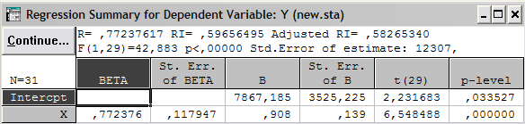

- в 4-ом столбце В содержатся оценки параметров модели регрессии –7867,185и 0,139.
Уравнение принимает вид: ОРГАН[y]=7867,185+0,139 * выпуск[x].

- в пятом столбце St.Err. of В – значения стандартной ошибки параметров модели регрессии, соответственно 3525,225 и 0,139
- в 6-ом и 7-ом столбцах t(29) и p-level – значения t-критерия и минимального уровня значимости, используемые для проверки гипотез о равенстве 0 коэффициентов регрессии. В данном примере р-значения близки к нулю, т.е. оба параметра модели значимы. Расчетные значения t-критерия Стьюдента для каждого параметра, отраженные в столбце t(29), сравниваем с табличным значением t-критерия для числа степеней свобода, равного 19. t_{табл} = 0,89 при уровне значимости α=0,05. рассчитанные значения t-критерия для обоих параметров больше табличного, что свидетельствует о значимости найденных значений.

7)Анализ остатков

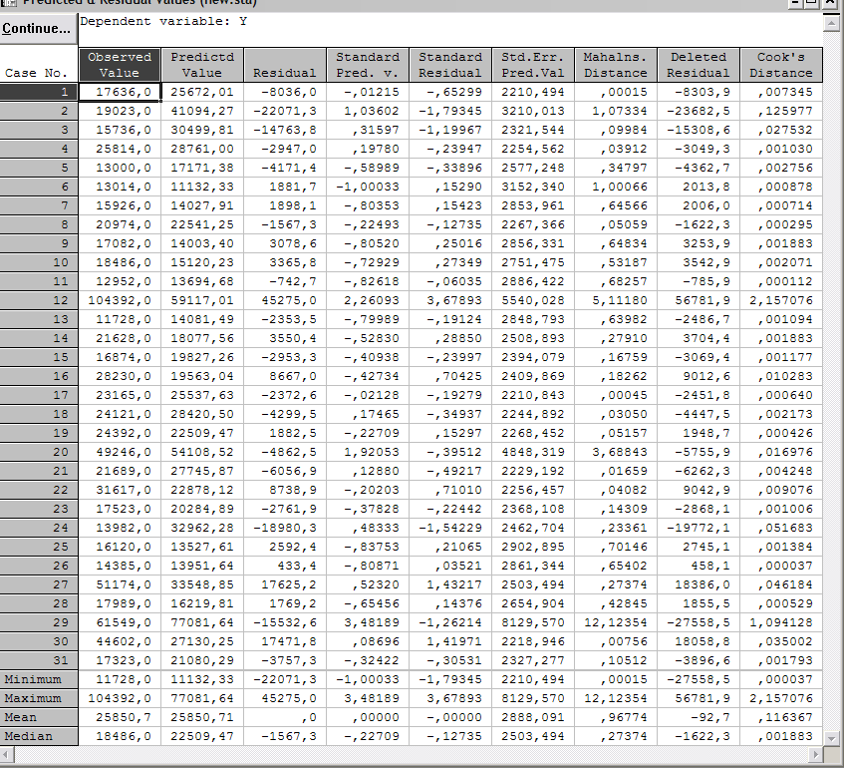

В нашем примере распределение остатков достаточно близко к нормальному, остатки располагаются близко к аппроксимирующей линии, что также говорит об адекватности модели.

8)Построение доверительных интервалов
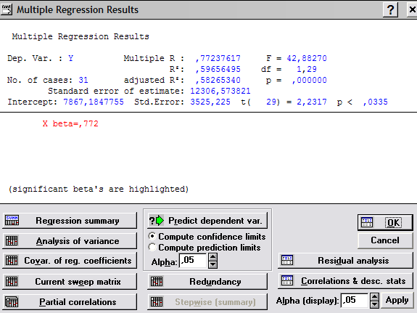

 | X | y |  |  | y с ^ |  |  | A
1 | 19609 | 7867,185 | 0,908 |  | 17847,697 | 17636 | 0,012004 | 42,725
2 | 36594 | 7867,185 | 0,908 |  | 33227,352 | 19023 | 0,746694
3 | 24926 | 7867,185 | 0,908 |  | 22632,808 | 15736 | 0,438282
4 | 23011 | 7867,185 | 0,908 |  | 20893,988 | 25814 | 0,190595
5 | 10247 | 7867,185 | 0,908 |  | 9304,276 | 13000 | 0,284286
6 | 3596 | 7867,185 | 0,908 |  | 3265,168 | 13014 | 0,749103
7 | 6785 | 7867,185 | 0,908 |  | 6160,78 | 15926 | 0,613162
8 | 16161 | 7867,185 | 0,908 |  | 14674,188 | 20974 | 0,300363
9 | 6758 | 7867,185 | 0,908 |  | 6136,264 | 17082 | 0,640776
10 | 7988 | 7867,185 | 0,908 |  | 7253,104 | 18486 | 0,607643
11 | 6418 | 7867,185 | 0,908 |  | 5827,544 | 12952 | 0,550066
12 | 56443 | 7867,185 | 0,908 |  | 51250,244 | 104392 | 0,50906
13 | 6844 | 7867,185 | 0,908 |  | 6214,352 | 11728 | 0,470127
14 | 11245 | 7867,185 | 0,908 |  | 10210,46 | 21628 | 0,527905
15 | 13172 | 7867,185 | 0,908 |  | 11960,176 | 16874 | 0,291207
16 | 12881 | 7867,185 | 0,908 |  | 11695,948 | 28230 | 0,585691
17 | 19461 | 7867,185 | 0,908 |  | 17670,588 | 23165 | 0,237186
18 | 22636 | 7867,185 | 0,908 |  | 20553,488 | 24121 | 0,147901
19 | 16126 | 7867,185 | 0,908 |  | 14642,408 | 24392 | 0,399704
20 | 50927 | 7867,185 | 0,908 |  | 46241,716 | 49246 | 0,061006
21 | 21893 | 7867,185 | 0,908 |  | 19878,844 | 21689 | 0,08346
22 | 16532 | 7867,185 | 0,908 |  | 15011,056 | 31617 | 0,525222
23 | 13676 | 7867,185 | 0,908 |  | 12417,808 | 17523 | 0,291342
24 | 27638 | 7867,185 | 0,908 |  | 25095,304 | 13982 | 0,794829
25 | 6234 | 7867,185 | 0,908 |  | 5660,472 | 16120 | 0,648854
26 | 6701 | 7867,185 | 0,908 |  | 6084,508 | 14385 | 0,577024
27 | 28284 | 7867,185 | 0,908 |  | 25681,872 | 51174 | 0,498146
28 | 9199 | 7867,185 | 0,908 |  | 8352,692 | 17989 | 0,535678
29 | 76228 | 7867,185 | 0,908 |  | 69215,024 | 61549 | 0,124552
30 | 21215 | 7867,185 | 0,908 |  | 19263,22 | 44602 | 0,568109
31 | 14552 | 7867,185 | 0,908 |  | 13213,216 | 17323 | 0,237244
 |  |  |  |  |  |  | 13,24722
 |  |  |  |  |  |  | 31
 |  |  |  |  |  |  | 100

9)Нелинейные модели
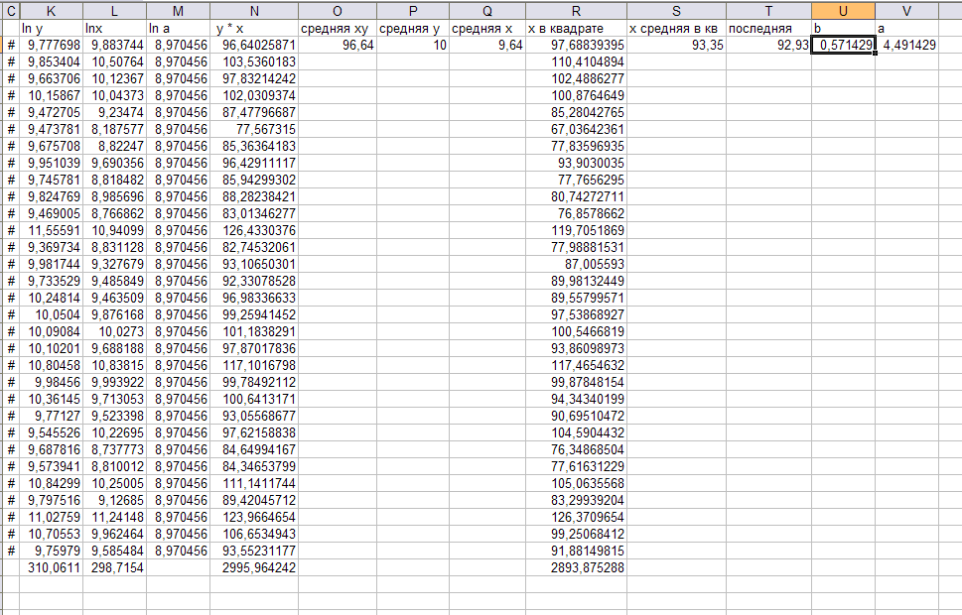

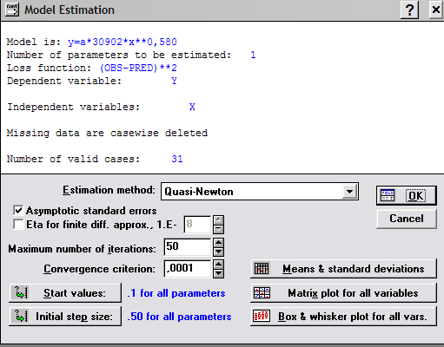
В верхнем поле этого окна отображается информация по подбору модели:
- ее математическое описание,
- число искомых параметров,
- тип функции потерь,
- название переменных,
- автоматическое исключение строки при отсутствии в ней одной из переменных,
- количество обрабатываемых строк.
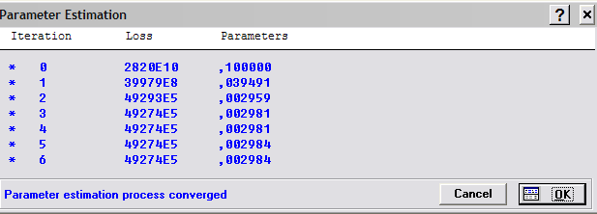

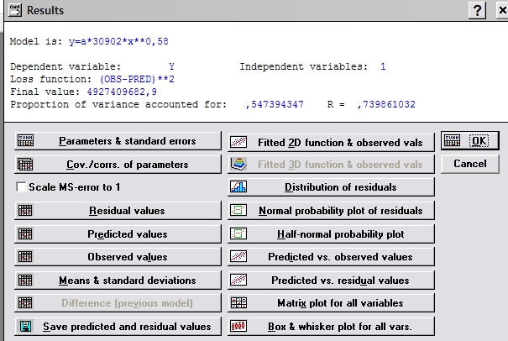

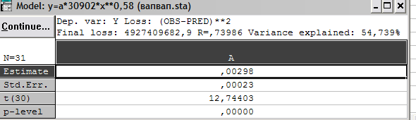
В верхнем поле отражена сумма Final loss (Конечная остаточная сумма квадратов), корреляционное отношение R и доля Variance explained (Доля объясненного рассеяния в %). Величина t (13) – t-отношение Std.Err. (Стандарт погрешности для асимптотической оценки параметра) к Estimate (Сама оценка) при 13 степенях свободы. Естественно, вероятность такого t-отношения и ошибки отклонения гипотезы о нулевой величине параметра практически равна нулю.

10 Вывод и анализ второго приближения зависимости
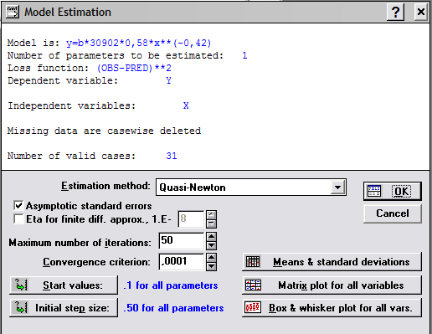
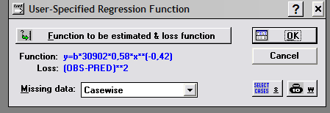
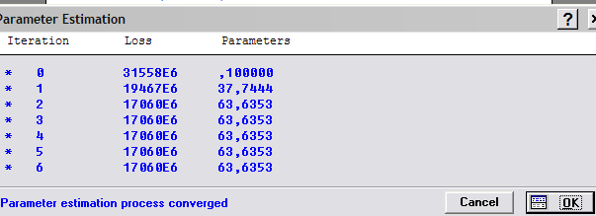
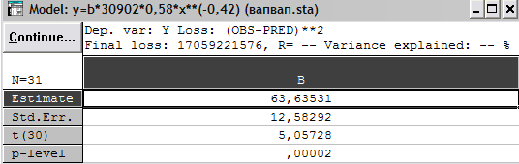
В данном случае получена большая вероятность (0,00002) ошибки отклонения гипотезы о нулевой величине второго параметра. Иными словами, эту гипотезу следует принять и оставить первое приближение.
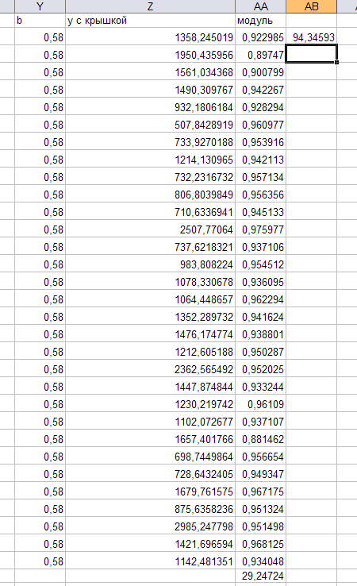

ВЫВОД:
В линейной модели коэффициент корреляции равен 0,77. Коэффициент аппроксимации равен 42,725 .В нелинейной коэффициент аппроксимации - 94,35
Следовательно, величина отклонения теоретического значения от эмпирического в первой модели меньше ,чем во второй и наиболее оптимальной для выбора модели является первая модель, так как статистические характеристики ее уравнения регрессии для каждой из реализованных форм регрессий наиболее подходящие.

